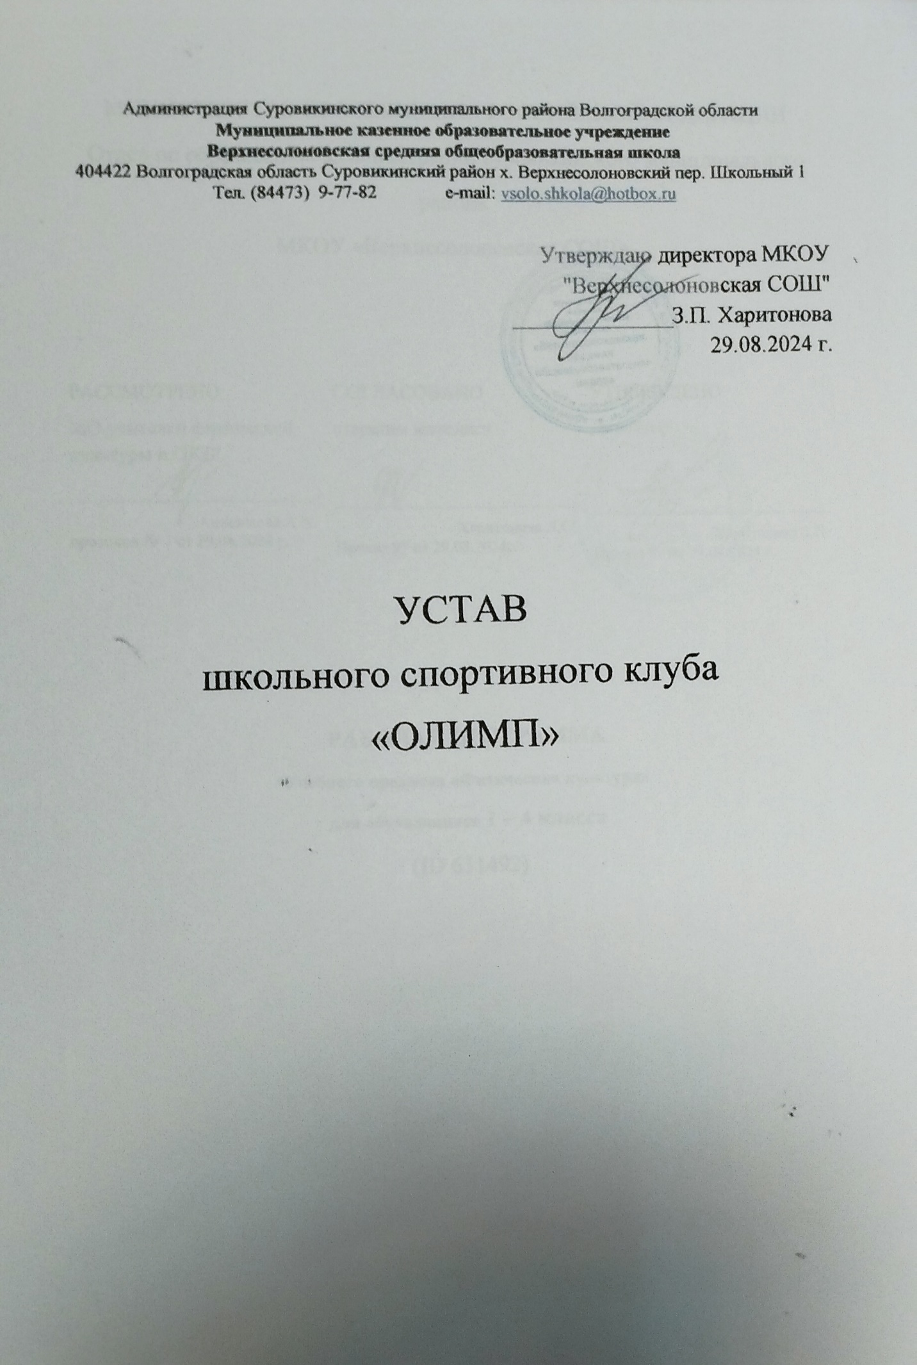

УСТАВ

Школьного Спортивного Клуба «Олимп»

# Общее положение

**1.1.** ШСК «Олимп» является общественным объединением на базе муниципального казенного общеобразовательного учреждения «Верхнесолоновская средняя общеобразовательная школа».

**1.2.** Полное название Школьный Спортивный Клуб «Олимп», в дальнейшем ШСК.

**1.3.** ШСК «Олимп» создан без ограничения срока деятельности.

**1.4.** Виды спорта входящие в деятельность ШСК:

* Волейбол;
* Пионербол;
* Гимнастика;
* Легкая атлетика;
* Шашки, шахматы;
* Настольный теннис;
* Баскетбол;
* Футбол.

# Цели, задачи, виды деятельности

**2.1.** Основной целью ШСК является:

- развитие мотивации личности к физическому развитию.

**2.2.** Задачами ШСК являются:

* пропаганда здорового образа жизни, личностных и общественных ценностей физической культуры и спорта;
* вовлечение обучающихся в систематическое занятия физической культурой и спортом;

• совершенствование организации различных форм физкультурно-оздоровительной и спортивно-массовой работы с детьми и подростками;

* воспитание у обучающихся чувства гордости за свое образовательное учреждение (далее

– ОУ), развитие культуры и традиций болельщиков спортивных команд;

* помогать организациям, борющимся за здоровый образ жизни путём УЧАСТИЯ в соревнованиях, организованных этими организациями и личным примером членов ШСК;

• участие в соревнованиях с целью улучшения спортивных достижений обучающихся ОУ;

**2.3.** Для достижения уставных целей ШСК вправе:

* свободно распространять информацию о своей деятельности;
* участвовать в турнирах и других спортивных и культурно-массовых мероприятиях;

# Основы деятельности ШСК

**3.1.** Основными принципами создания и деятельности школьного спортивного клуба являются добровольность, равноправие, сотрудничество детей и взрослых, самоуправление и соблюдение законности.

**3.2.** Основной деятельностью школьного спортивного клуба является:

1. проведение широкой пропаганды физической культуры и спорта в ОУ;
2. информирование обучающихся образовательного учреждения и их родителей (законных представителей) о развитии спортивного движения, о массовых и индивидуальных формах физкультурно-оздоровительной и спортивной работы, используемых в ОУ;
3. содействие реализации образовательных программ дополнительного образования детей физкультурно-спортивной, спортивно-технической, туристко- краеведческой и военнопатриотической направленности;
4. проведение спортивно-массовых мероприятий и соревнований среди обучающихся;

5. создание и подготовка команд обучающихся по различным видам спорта для участия в межшкольных, муниципальных, районных и городских соревнованиях;

1. организация различных форм активного спортивно-оздоровительного отдыха обучающихся;

**3.3.** Деятельность школьного спортивного клуба должна быть согласована с планом работы ОУ, а также календарным планом спортивных мероприятий ОУ.

# Участники ШСК

**4.1.** Членами клуба могут быть обучающиеся ОУ, преимущественно занимающиеся в объединениях дополнительного образования детей физкультурно-спортивной, спортивнотехнической, туристско-краеведческой и военно-патриотической направленности, педагогические работники, родители (законные представители) обучающихся, а также действующие спортсмены и ветераны спорта.

# Управление ШСК

**5.1.** Руководящим органом самоуправления клуба является Совет клуба, состоящий из педагогов данного ШСК.

**5.1.2.** Обязанности между членами Совет клуба определяет самостоятельно.

**5.2.** Совет клуба:

* принимает решение о названии клуба;
* утверждает символику клуба;
* избирает Президента клуба;
* утверждает план работы на год и ежегодный отчёт о работе клуба;
* утверждает, и вносит изменений и дополнений в устав;
* принимает решения о приеме и исключении членов клуба;
* организует проведение общешкольных спортивных мероприятий;
* отвечает за выполнения плана работы клуба, заслушивает отчеты членов клуба о выполнении запланированных мероприятий;
* обеспечивает систематическое информирование обучающихся и родителей (законных представителей) о деятельности клуба;
* обобщает накопленный опыт работы и обеспечивает развитие лучших традиций деятельности клуба;
* готовит предложения руководителю ОУ о поощрении членов клуба, обеспечивших высокие результаты в организационной, физкультурно-оздоровительной и спортивномассовой работе.

**5.3.** Президент клуба:

* избирается из числа педагогических работников ОУ (учитель физической культуры, педагог-организатор, инструктор-методист, педагог дополнительного образования и.т.д);
* входит в состав Совета по должности, руководит его работой и является его председателем;
* осуществляет взаимодействие с администрацией ОУ.

# Права и обязанности членов клуба

**6.1.** Все члены клуба имеют равные права и несут обязанности.

**6.2.** Член клуба имеет право:

* избирать и быть избранным в руководящий орган клуба;
* участвовать во всех мероприятиях, проводимых клубом;
* вносить предложения по вопросам совершенствования деятельности клуба;
* использовать символику клуба;
* входить в состав сборной команды клуба;
* получать всю необходимую информацию о деятельности клуба.

**6.3.** Члены клуба обязаны:

* соблюдать Положение о школьном спортивном клубе;
* выполнять решения, принятые Советом клуба;
* бережно относиться к оборудованию, сооружениям и иному имуществу ОУ;
* показывать личный пример здорового образа жизни и культуры болельщика.

**6.4.** За нарушение устава ШСК, а также за действия, не соответствующие духу ШСК, к участнику могут быть применены меры общественного воздействия от порицания до отстранения от участия в деятельности ШСК;

**6.4.** Решение о наложении взыскания принимается Советом клуба в присутствии участника и только в случае его повторной неявки без уважительной причины принимается в его отсутствие.

Решение Совета клуба доводится до других участников и заинтересованных лиц в виде устного и/или письменного объявления.

# Имущество ШСК

**7.1.** За ШСК могут закрепляться помещения ОУ, оборудование и инвентарь, необходимые для осуществления деятельности клуба.

**7.2.** Клуб не может являться юридическим лицом и наделяться обособленным имуществом.